|  |  |  |
| --- | --- | --- |
|  |  |  |
| **O‘ZBEKISTON RESPUBLIKASI**  **SOG‘LIQNI SAQLASH VAZIRLIGI** | **O‘ZBEKISTON RESPUBLIKASI  OLIY TA’LIM, FAN VA INNOVATSIYALAR VAZIRLIGI** | **TOSHKENT**  **TIBBIYOT**  **AKADEMIYASI** |

**"Ginekologiya va reproduktologiyada endoskopik xirurgiya: xalqaro tajriba va rivojlanish istiqbollari" Xalqaro ilmiy-amaliy anjuman**

**2024-yil 23-may**

***AXBOROT XATI***

**Hurmatli hamkasblar, aziz doʻstlar!**

Toshkent tibbiyot akademiyasi Sizlarni "Ginekologiya va reproduktologiyada endoskopik xirurgiya: xalqaro tajriba va rivojlanish istiqbollari" mavzusidagi Xalqaro ilmiy-amaliy konferensiyada ishtirok etishga taklif etadi, bu tadbir 2024-yil 23-mayda Toshkent shahrida boʻlib oʻtadi.

***Konferensiya tashkilotchilari:***

* Oʻzbekiston Respublikasi sogʻliqni saqlash vazirligi
* O‘zbekiston respublikasi oliy ta’lim, fan va innovatsiyalar vazirligi
* Toshkent tibbiyot akademiyasi
* Akusherlik va ginekologiya kafedrasi

***Oʻtkazilish joyi:*** Toshkent shahar, Olmazor tumani, Shifokor koʻchasi, 3-uy, TMA akademik litseyining majlislar zali

**Konferensiya oflayn va onlayn formatlarda oʻtkaziladi.**

Zoom orqali konferensiyaga onlayn ulanish: [***https://us02web.zoom.us/j/82068102085?pwd=N1lydnB3YUdmSytIdlBNbWVERVFoQT09***](https://us02web.zoom.us/j/82068102085?pwd=N1lydnB3YUdmSytIdlBNbWVERVFoQT09)

***Konferensiya identifikatori:*** *820 6810 2085*

***Kirish kodi:*** *026215*

***Konferensiyaning telegram kanali:*** [***https://t.me/+VWp753aGVSwxMWYy***](https://t.me/+VWp753aGVSwxMWYy)

***Muloqot uchun elektron pochta:*** [***tma.akush.gyn@gmail.com***](mailto:tma.akush.gyn@gmail.com)

**Anjuman dasturining ilmiy yoʻnalishlari:**

* Endoskopik jarrohlik: bugungi kun ginekologiya va reproduktologiyada: yutuqlar, muammolar va ularni hal qilish yoʻllari.
* Ginekologiya va reproduktologiyada kasalliklarni tashxislash va jarrohlik bilan davolash uchun endoskopik jarrohlikdagi innovatsiyalar.
* Ginekologiya va reproduktologiyada endoskopik jarrohlikning zamonaviy tendensiyalari.

Konferensiyada ginekologiya va reproduktologiya boʻyicha endoskopik jarrohlik sohasida yetakchi xorijiy va mahalliy mutaxassislarning ishtiroki kutilmoqda.

**Konferensiyada ishtirok etishga taklif qilinadi:** akusher-ginekologlar, reproduktologlar

**Konferensiyaning rasmiy tillari:** oʻzbek, rus va ingliz tillari.

**Konferensiyada ishtirok etish formatlari:**

* yozma maʼruza bilan chiqish+tezis nashr etish
* faqat tezis nashr etish

**DIQQAT!**

Konferensiyaning istalgan formatida ishtirok etish uchun rasmiy telegram kanali orqali roʻyxatdan oʻtish shart: <https://t.me/+VWp753aGVSwxMWYy>

Ilmiy-amaliy konferensiya materiallari OAK roʻyxatiga kiritilgan "**Journal of Education & Scientific Medicine**" ilmiy jurnalining maxsus sonida chop etiladi.

**Tezislarni talablarga muvofiq ravishda tayyorlab, ilmiy qoʻmitaga Telegram kanali orqali yuborish kerak:** <https://t.me/+VWp753aGVSwxMWYy>

**Batafsil ushbu saytda:** <http://obgyn.proftraining.tma.uz/article/3433>

**Tezislar 2024-yilning 15-mayigacha qabul qilinadi.**

**TEZISLARNI RASMIYLASHTIRISH QOIDALARI**

* Tezislar oʻzbek, rus va ingliz tillarida qabul qilinadi.
* Tezislar dolzarbligini, maqsadini, materiallar va usullarni, olingan natijalarni va xulosalarni aks ettirishi kerak — boʻlimlarni ajratmasdan, jadval va rasmlarsiz.
* Har bir tezisga oʻzbek va rus tillarida qisqa rezyume ilova qilinishi kerak.
* Tezis matni Word dasturida kompyuterda terilgan boʻlishi kerak.
* Sahifa chetlari: yuqori va pastki 2 sm, chap — 3 sm, oʻng — 1,5 sm.
* Asosiy shrift — Times New Roman, asosiy matn shriftining oʻlchami — 12 punkt, qatorlar orasi boʻshligʻi — bitta, matnni kenglik boʻylab toʻgʻrilash, abzas boshi (krasnaya stroka) — 1,5 sm.

Tezis faylni .doc formatida saqlanishi kerak, fayl nomida birinchi muallifning familiyasi koʻrsatilgan boʻlishikerak (masalan: Mirzayeva.doc).

* Tezisning hajmi — 1 sahifa.

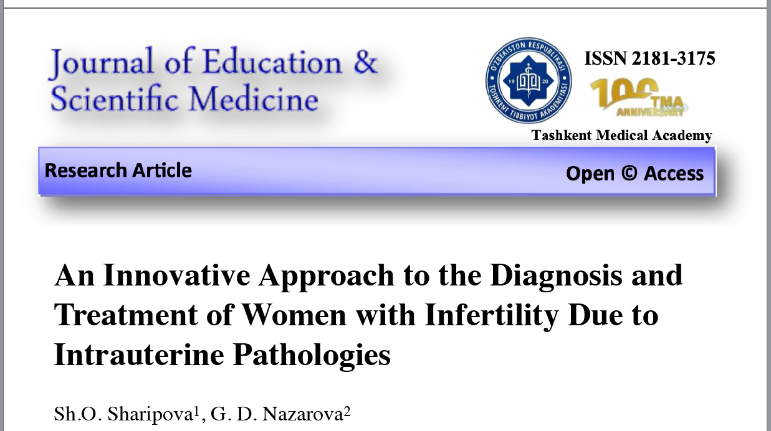

* **Konferensiyada maʼruza bilan ishtirok etish uchun** [**https://t.me/+VWp753aGVSwxMWYy**](https://t.me/+VWp753aGVSwxMWYy) **telegram kanali orqali maʼruza uchun ariza toʻldirish lozim:**
* Bir maʼruzachidan faqat bir ariza qabul qilinadi. Agar bir maʼruzachidan bir nechta arizalar kelib tushsa, ilmiy qoʻmita ariza beruvchidan maʼruzani tanlash huquqini oʻz tomonidan belgilaydi.
* Maʼruza uchun ariza toʻldirganda, prezentatsiyangizning qisqacha mazmuni (abstrakt)ni kiritish kerak. Agar bir xil mavzuda va oʻxshash mazmundagi maʼruzalar bir nechta maʼruzachilardan kelib tushsa, ilmiy qoʻmita dasturdan bir xil maʼruzalarni chiqarib tashlash huquqini oʻzida saqlab qoladi.
* Maʼruzachiga ajratiladigan vaqt reglamenti 15 daqiqa.

**Ma]ruza uchun arizalar 2024 yil 10 mayga qadar qabul qilinadi.**

**Ma’ruza uchun ariza**

|  |  |
| --- | --- |
| Maʼruzachi F.I.O. (qisqartmalarsiz toʻliq) |  |
| Mutaxassisligi |  |
| Lavozimi |  |
| Ilmiy darajasi |  |
| Ilmiy unvoni |  |
| Ish joyi, (toʻliq nomi, qisqartmalarsiz) |  |
| Davlat, shahar |  |
| Maʼruza nomi |  |
| Maʼruzaning qisqacha mazumuni (3-4 soʻz) |  |
| Bogʻlanish uchun telefon |  |
| Telefonga ulangan Telegram yoki WhatsApp |  |
| E-mail |  |
| Agar maʼruza konferensiyaning ilmiy dasturiga kiritilsa, maʼruzaning prezentatsiyasini koʻrsatilgan elektron pochta yoki telegram kanali orqali anjumandan kamida 5 kun oldin taqdim etish kerak. | |

|  |  |
| --- | --- |
| **Konferensiyada ishtirok etish va maʼruza qilish hamda tezis chop etish uchun ushbu kanaldan roʻyxatdan oʻting!** |  |
|  |  |

***Hurmat bilan tashkiliy qoʻmita!***